ФЕДЕРАЛЬНОЕ КАЗЁННОЕ ПРОФЕССИОНАЛЬНОЕ
ОБРАЗОВАТЕЛЬНОЕ УЧРЕЖДЕНИЕ
«Калачевский техникум-интернат»
Министерства труда и социальной защиты Российской Федерации

ПАСПОРТ
КАБИНЕТА № 291

МЕЖДИСЦИПЛИНАРНЫХ КУРСОВ
ЛАБОРАТОРИЯ УЧЕБНЫЙ БАНК

1. Общие сведения

- Наименование кабинета:
Кабинет Междисциплинарных курсов, лаборатория Учебный банк
- Характеристика кабинета:
- площадь – 44,4 м²
- длина – 8,18 м
- ширина – 5,4 м
- число посадочных мест- 30
- вспомогательное помещение - нет;
- освещение - совмещенное:
- естественное - боковое -3 оконных проёма;
- искусственное - общее;
- вентиляция - естественная
- водоснабжение - нет
- виды сигнализации - пожарная;
- средства оказания доврачебной медицинской помощи - 1 этаж (кабинет медицинской службы);
- стенд по охране труда и технике безопасности - 1 этаж.

- Характеристика рабочих мест:

- Учебные парты 10
- Компьютерные столы 10
- Стулья 30
- Стол преподавателя 1
- Классная доска 1
- Карнизы 3
- Жалюзи 3
- Роль-шторы 3
- Шкафы встроенные 2

- Технические средства обучения:

Компьютеры учебные - 10 шт.
Компьютер преподавателя - 1 шт.
Проектор - 1 шт.
Экран для проектора - 1 шт.
Колонки музыкальные - 2 шт.
Детектор валют «Салют-Видео-МТ» - 1 шт.
Счетчик банкнот МВОХ DS – 25 - 1 шт.
Пломбиратор без гравировки D-10мл.
(шпагат 1 бобина, пломбы 1000 шт.) - 1 шт.

АРМ преподавателя
Наименование | Количество (шт.) | Характеристика
Системный блок | 1 | Pentium Dual-Core E5400/Intel DG41RQ/HDD 160Гб/RAM 4Гб/Ethernet 1 Гбит
Монитор | 1 | Samsung SyncMaster 923NW 19"
Звуковое оборудование | 1 | звуковая плата Realtek HD, акустическая система SVEN 2.0
Проектор и интерактивная доска | 2 | Проектор SMART V30, интерактивная доска SMART Board SBM680
Доступ к сети | 1 | Локальная сеть, доступ к ресурсам доменной и глобальной сети
Операционная система | 1 | Microsoft Windows 10 Education
АРМ студента
Системный блок | 10 |  | Pentium Dual-Core E5400/Intel DG41RQ/HDD 160Гб/RAM 4Гб/Ethernet 1 Гбит
Монитор | 10 |  | Samsung SyncMaster 923NW 19"
Звуковое оборудование | - |  | звуковая плата Realtek HD
Доступ к сети | 10 |  | Локальная сеть, доступ к ресурсам доменной и глобальной сети
Операционная система | 10 |  | Microsoft Windows 10 Education

1.5 Программное обеспечение:

- АБС «Управление кредитной организацией» на 10 рабочих мест;
- Система управления обучением Moodle 3.6.3 GNU GPL;
- Google Chrome;
- Консультант Плюс;
- Microsoft Windows 10 Education;
- 1С:Предприятие 8. Комплект для обучения в высших и средних учебных заведениях.
  - План размещения оборудования, рабочих мест и ТСО:

План размещения оборудования, рабочих мест и ТСО:

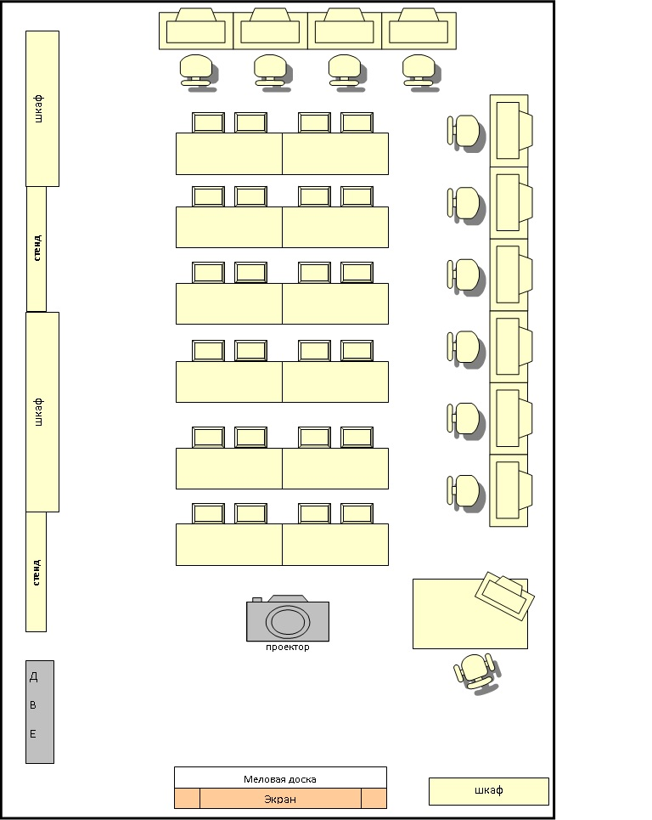

2. Дисциплины (МДК, модули), по которым проводятся занятия в данном кабинете

Преподаватель Федулова Ирина Сергеевна
- ПМ 02 «Организация кредитной работы»
Специальность: 38.02.07 «Банковское дело»
- ПМ 03 «Выполнение работ по профессии служащего 23548 «Контролер (Сберегательного банка)»
Специальность: 38.02.07 «Банковское дело»
- Организация продажи банковских продуктов
Специальность: 38.02.07 «Банковское дело»

3. Программно-методическое обеспечение

- . ФГОС СПО:
Федеральный государственный образовательный стандарт среднего профессионального образования по специальности 38.02.07 «Банковское дело» приказ от 28 июля 2014 года № 837.

- . Выписка из учебного плана:

Рабочий учебный план для 2-3 курса специальность 38.02.07 «Банковское дело»

№ п/п | Наименование предмета | Спец./  группа | Часы  (в т.ч.  ЛПЗ) | Снят  4 % | Конс | Экз  к/р | Итого  на  группу | Педнагрузка
 |  |  |  |  |  |  |  | 1-е пол | 2-е  пол | всего
1. | ПМ.02 Осуществление кредитных операций  в т.ч. курсовая работа | 38.02.07  Б-32 | 208  (90)  (10) |  | 2 | 6 | 217 | 208(8) |  | 216
 | проверка курс.работы | 9 чел. | 9 |  |  |  | 9 |  | 9 | 9
3. | Квалиф. экзамен по ПМ.02 | 38.02.07  Б-32 |  |  |  | 6 |  |  | 6 | 6
4. | УП по ПМ.02  (2 подгруппы) | 38.02.07  Б-32 | 36 |  |  |  | 36 |  | 36*2 | 72
5. | ПП по ПМ.02  (2 подгруппы) |  | 108 |  |  |  | 108 |  | 108*2 | 216
6. | Организация продажи банковских продуктов | 38.02.07  Б-22 | 66  (30) |  |  | 8 | 74 |  | 66  (8) | 74
8. | ПМ.03 Выполнение работ контролера сберегательного банка | 38.02.07  Б-22 | 186  (86) |  | 2 | 9 | 197 |  | 186  (2+9) | 197
9. | УП по ПМ.03  (2 подгруппы)  ПП по ПМ.03  (2 подгруппы) | 38.02.07  Б-22 | 36  36 |  |  |  | 36  36 |  | 36*2  36*2 | 72  72
10. | ГЭК (работа в комиссии по защите дипломных работ) | 38.02.07  Б-32 | 18 |  |  |  | 18 |  | 18 | 18
11. | Консультации по дипломному проектированию | 38.02.07  Б-32 |  | 6чел.х 12час. |  |  | 72 |  | 72 | 72
12. | Преддипломная практика:  - проверка на п/п  - защита отчетов | 38.02.07  Б-32 | 8  8 | 6 чел. х 1час.  6 чел. х 1час. |  |  | 6  6 |  | 6  6 | 12
 | Всего: |  |  |  |  |  |  | 216 | 820 | 1036

3.3 Примерная программа дисциплины (модуля): прилагается.

- ПМ 02 МДК.02.01 (базовая подготовка) для СПО, 2011;
- ПМ 03 МДК.03.01 (базовая подготовка) для СПО, 2011;
- Организация продаж банковских продуктов.

3.4 Действующая рабочая программа дисциплины (модуля): утверждены в 2014 году

Специальность 38.02.07 «Банковское дело»;
ПМ 02 «Организация кредитной работы»
Специальность 38.02.07 «Банковское дело»;
ПМ 03 «Выполнение работ по профессии служащего «Контролер (Сберегательного банка)»»
Специальность 38.02.07 «Банковское дело»;
Организация продаж банковских продуктов.

4. Наглядные материалы:
4.1. Раздаточный материал по дисциплинам (модулям)

5. Учебно-методическая, справочная литература, нормативно правовые документы:

№ | Название учебника | Автор | Издательство | Год  издания | Кол-во
Основная
1 | Банковские операции | Коробова Ю.И. | Магистр | 2009 | 1
2 | Банковские операции | Печникова А.В., Маркова О.М., Стародубцева Е.Б. | ИД «Форум»- ИНФРА-М | 2009 | 1
3
Дополнительная
1 | Учебное пособие «Автоматизация деятельности кредитной организации на платформе «1С:Предприятие 8» | Чистов Д.В. | ООО «1С-Паблишинг» | 2012 | 1

- Гражданский кодекс Российской Федерации с изменениями.
- Федеральный закон от 30.12.2004 № 218-ФЗ «О кредитных историях» с изменениями.
- Инструкция Банка России от 16.01.2004 № 139-И «Об обязательных нормативах банков» с изменениями.
- Положение Банка России от 26.06.1998 № 39-П «О порядке начисления процентов по операциям, связанным с привлечением и размещением денежных средств банками, и отражения указанных операций по счетам бухгалтерского учёта» с изменениями.
- Положение Банка России от 31.08.1998 № 54-П «О порядке предоставления (размещения) кредитными организациями денежных средств и их возврата (погашения)» с изменениями.
- Положение Банка России от 04.08.2003 № 236-П «О порядке предоставления Банком России кредитным организациям кредитов, обеспеченных залогом (блокировкой) ценных бумаг» с изменениями. Положение Банка России от 26.03.2004 № 254-П «О порядке формирования кредитными организациями резервов на возможные потери по ссудам, по ссудной и приравненной к ней задолженности» с изменениями.
- Положение Банка России от 26.03.2007 № 385-П «О Правилах ведения бухгалтерского учёта в кредитных организациях, расположенных на территории Российской Федерации» с изменениями.
- Положение Банка России от 12.11.2007 № 312-П «О порядке предоставления Банком России кредитным организациям кредитов, обеспеченных активами» с изменениями.
- Положение Банка России от 30.11.2010 № 362-П «О порядке предоставления Банком России кредитным организациям кредитов, обеспеченных золотом».
- Федеральный закон от 07.08.2001 N 115-ФЗ «О противодействии легализации (отмыванию) доходов, полученных преступным путем, и финансированию терроризма». КонсультантПлюс.
- Федеральный закон от 23.12.2003 N 177-ФЗ «О страховании вкладов физических лиц в банках Российской Федерации». КонсультантПлюс.
- Положение Центрального Банка Российской Федерации от 24.04.2008 № 318-П «О порядке ведения кассовых операций и правилах хранения, перевозки и инкассации банкнот и монеты банка России в кредитных организациях на территории Российской Федерации», с учетом изменений и дополнений. КонсультантПлюс (в ред. Указаний Банка России от 07.02.2012).
- Положение Центрального Банка Российской Федерации от 18.08.2004 № 262-П «Положение об идентификации кредитными организациями клиентов и выгодоприобретателей в целях противодействия легализации (отмыванию) доходов, полученных преступным путем, и финансированию терроризма» (в ред. от 10.02.2012). КонсультантПлюс.
- Инструкция Банка России от 16.09.2010 N 136-И «О порядке осуществления уполномоченными банками (филиалами) отдельных видов банковских операций с наличной иностранной валютой и операций с чеками (в том числе дорожными чеками), номинальная стоимость которых указана в иностранной валюте, с участием физических лиц» КонсультантПлюс.
- Инструкция Банка России от 14.09.2006 N 28-И «Об открытии и закрытии банковских счетов, счетов по вкладам (депозитам)» (в ред. от 28.08.2012) КонсультантПлюс.
- Указание Банка России от 13.12.2010 N 2538-У «О порядке бухгалтерского учета уполномоченными банками (филиалами) отдельных видов банковских операций с наличной иностранной валютой и операций с чеками (в том числе дорожными чеками), номинальная стоимость которых указана в иностранной валюте, с участием физических лиц». КонсультантПлюс.
- Указание Банка России от 14.08.2008 № 2054-У. «О порядке ведения кассовых операций с наличной иностранной валютой в уполномоченных банках на территории Российской Федерации», (в ред. 10.06.2013) КонсультантПлюс.
- Указания Банка России «Об условиях и порядке приема на экспертизу и обмена банкнот Банка России, окрашенных специальной краской, на территории Российской Федерации» от 05.06.2009 №2248-У. КонсультантПлюс.
- Указание Банка России «О кассовом обслуживании в учреждениях Банка России кредитных организаций и иных юридических лиц» от 27.08.2008 N 2060-У. КонсультантПлюс.
- Указание Банка России от 01.07.2009 N 2255-У «О правилах учета и хранения слитков драгоценных металлов в кредитных организациях на территории Российской Федерации». КонсультантПлюс.
- Приказ Министерства финансов Российской Федерации «Об утверждении федеральных стандартов Аудиторской деятельности» от 20.05.2010 № 46н

6. Внеурочная работа:

- Проведение консультаций и дополнительных занятий (еженедельно, регулярно и по мере необходимости);
- Выступление на мероприятиях.

- План работы кабинета на текущий учебный год.
Кабинет Междисциплинарных курсов и лаборатория Учебный банк предназначены для учебных занятий и внеклассной работы по дисциплинам и модулям связанным с осуществлением подготовки к профессиональной деятельности.
Компетентностный подход в подготовке выпускников учебных заведений СПО предполагает приоритет личностно-ориентированного подхода к процессу обучения, развитие у студентов широкого комплекса профессиональных и предметных умений, овладение способами деятельности, формирующими коммуникативную компетенцию.

Цель работы кабинета:
- Реализовать требования ФГОС СПО к уровню подготовки выпускников;
- Создание окружения и информационно-образовательной среды, необходимых условий для организации учебно-воспитательного процесса.

Задачи:
- Создать комфортные условия для эффективной работы студентов по дисциплинам и профессиональным модулям в учебное время, а также для самостоятельной внеаудиторной работы.
- Систематизировать измерители учебных достижений студентов.
- Расширение использования ресурсов сети Интернет как социокультурной среды.
- Развитие навыков использования справочной и дополнительной литературы для освоения программы и расширения личностного кругозора.
- Постоянно поддерживать чистоту и порядок в кабинете.

Занятость кабинета в учебное время

Понедельник | 8.30-13.15/13.45-18.20 | учебные занятия
Вторник | 8.30-13.15/13.45-18.20 | учебные занятия
Среда | 8.30-13.15/13.45-18.20 | учебные занятия
Четверг | 8.30-13.15/13.45-18.20 | учебные занятия
Пятница | 8.30-13.15/13.45-18.20  13.30-15.30 | учебные занятия  консультация
Суббота | 8.30-13.15/13.45-18.20 | учебные занятия

План работы кабинета №291
междисциплинарных курсов, лаборатории учебный банк
Месяц | Работа по материально-техническому оснащению | Методическая работа | Внеклассная работа
Август-сентябрь | 1. Обеспечение пожарной  безопасности  2. Составление плана работы  кабинета  3. Комплектация кабинета  канцелярскими товарами  4. Соблюдение режима  проветривания кабинета  5. Генеральная уборка кабинета - подготовка к началу учебного года. | - Составление календарно-тематического планирования  - Предоставление возможности использования учебных пособий кабинета  - Подбор материала для проведения учебных занятий, зачётов, экзаменов.  - Составление графика работы кабинета. | 1. Планирование и подбор тем для творческих проектов и презентаций.
Октябрь | 1. Систематизация библиотеки кабинета  2. Осуществление контроля за состоянием столов и стульев  3. Текущий ремонт стульев и столов  4. Очистка жёсткого диска от ненужных файлов | 1. Создание мультимедийных  пособий для подготовки к урокам  2. Разработка КОС. | 1. Оказание методической помощи учащимся в создании и оформлении собственных презентаций и творческих работ.
Ноябрь | 1. Обновление раздаточных материалов по дисциплинам | 1. Изготовление папок для  проведения и оформления отчетов по выполненным работам.  2. Обеспечение работы Интернета в лаборатории. | 1. Оказание методической помощи учащимся в создании и оформлении собственных презентаций и творческих работ.
Декабрь | 1. Приобретение методической  литературы  2. Текущий ремонт оборудования | 1. Оформление и обновление  паспорта кабинета  2. Подготовка материала к  проведению семестровой  контрольной работы | I. Организация дополнительных занятий для подготовки к семестровой контрольной работе.
Январь | 1. Генеральная уборка кабинета.  2. Подготовка кабинета к учебному процессу.  3. Систематизация наглядных  пособий и дидактического материала по дисциплинам. | 1. Подготовка материала к дифференцированным зачетам и экзаменам — папка «Зачёты и экзамены». | 1. Обновление стенда.
Февраль | 1. Подготовка стендов | 1. Оформление папок УМК по дисциплинам и модулям. | 1. Профориентационн ая работа.
Март | 1. Генеральная уборка кабинета. | 1. Систематизация материалов по к итоговой аттестации студентов. | 1. Создание презентации для последующего использования и закрепления знаний с целью повышения интереса к экономическим дисциплинам
Апрель | 1. Формирование заявки для материально-технического обеспечения к следующему учебному году | 1. Систематизация поурочных и тематических планов | 1. Организация подготовки к зачетам и экзаменам
Май-июнь | 1. Подготовка учебного кабинета для проведения итоговой аттестации | 1. Анализ работы кабинета | I. Организация дополнительных занятий для подготовки к итоговой аттестации

Заведующая кабинетом Федулова И.С.

